Ciclo el vídeo en el aula 2013: “La integración del vídeo en el ámbito educativo”
el 8 May, 2013 en Sevilla, Video Creación
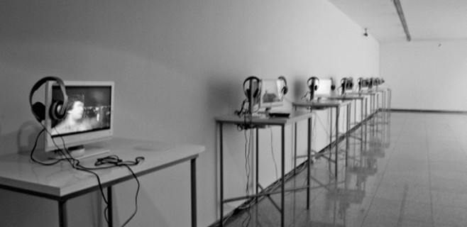
FECHA: 08/05/2013 | HORA: Todo el día
UBICACIÓN: Centro de Iniciativas Culturales de la Universidad de Sevilla (CICUS)
PRECIO: Gratuito

- Exposición I El vídeo en el aula 2013
- 6, 17 de mayo 2013 I Café CICUS
Una nueva edición del Ciclo el vídeo en el aula llega al Centro de Iniciativas Culturales de la Universidad de Sevilla. En esta ocasión el ciclo de videoarte presenta la integración del vídeo en el ámbito educativo. Dicha acción se plantea desde el análisis y la reflexión sobre el uso de los nuevos medios audiovisuales en las aulas universitarias tanto de grado medio como superior. A través de los discursos generados por los trabajos de once centros educativos invitados al evento se irá construyendo el hilo argumental de este Ciclo.
Estos trabajos podrán verse en la Exposición “El vídeo en el aula 2013″ en el Café CICUS del 6 al 17 de mayo.

